**Inteligentní systémy**

Co jsou to vlastně inteligentní systémy?

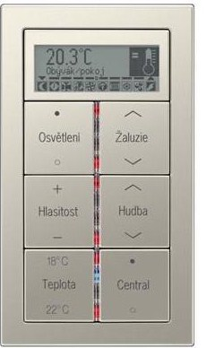 Pomocí inteligentních systémů si můžete rozsvěcet a zhasínat různá světla po domě/bytě například prostřednictvím tabletu. Žaluzie a otvírání oken se mohou sami řídit podle teploty a intenzity slunečního svitu. Na dálku mobilem můžete zapnout televizi, pračka Vám zasláním sms oznámí doprání prádla a po nastavení můžete mít každé ráno čerstvě uvařenou kávu. Velkou výhodou inteligentních systémů je, že šetří lidem čas a energii, ale také i finance. Pomocí nezávislého řízení teploty každé místnosti může domácnosti ušetřit na nákladech na vytápění až o 30 procent. To vše nám inteligentní systémy umožňují.

**Obr.1** - multifunkční termostat – jedna z možností jak ovládat teplotu,žaluzie a světla

Výrobce chytrých systémů se doposud zaměřovali především na novostavby rodinných domů. Situace se však začíná postupně měnit. Ceny rychle klesají a nabídka se rozšiřuje. Inteligentní bydlení se stává zajímavým i pro byty a starší domy. Za několik let se může stát, že inteligentní systémy budou zcela běžnou výbavou domácnosti.

Reálný smysl mají dvě možnosti, jak staršímu domu nebo bytu zvednout IQ. Při rekonstrukci bytu či rodinného domu včetně elektroinstalací, stojí za to uvažovat o kabelových rozvodech. Dá se o nich uvažovat taky v případě konstrukcí ze stavebních desek. Druhou možností, která nevyžaduje stavební úpravy, je bezdrátová technologie. Ta se dá případně i kombinovat s kabely. Existuje ještě třetí možnost a to posílání informací po běžné elektroinstalaci v domě/bytě. Je to ovšem technicky problematické.

**Kabelové řešení**

Kabelová technologie je spolehlivější, odolá rušení, je rychlejší a levnější. Výhodou kabelové technologie je, že se dá obvykle integrovat technika od různých výrobců. Za nevýhodu se dá považovat náročnější instalace kabelů, která zahrnuje buď sekání do zdí nebo použití lišt.

**Bezdrátové řešení**

Předností bezdrátového řešení je jednodušší montáž bez stavebních úprav a flexibilita při pozdějších změnách. Nevýhodou bezdrátové technologie je, že se občas musí vyměnit baterie v některých prvcích. Dále mohou být také některé prvky dražší a bývá i menší výběr v designech. Signál má omezený dosah a hůře prostupuje přes některé materiály, jako například přes železobeton, plechové dveře, velké akvárium či vlhké opukové zdi. Ale to lze řešit doplněním takzvaného opakovače signálu, repeateru. Funguje podobně jako televizní vysílače, zachytí signál a předá ho dál.

Bezdrátový vypínač se dá nalepit téměř kamkoliv, kde bude po ruce. K tomu je nutný přijímač, takzvaný aktor, který se umisťuje k ovládanému zařízení, třeba lampě, spotřebiči nebo žaluziím. Nebo také stačí zastrčit dálkově ovládanou zásuvku do té stávající a jednoduše ovládat spotřebiče, které jsou do zásuvky připojené. Povely se přenášejí na radiových vlnách a není nutná přímá viditelnost. Je možné si pořídit jen dílčí ovládání v různých úrovních, které se liší i svou cenou. Před nákupem je dobré porovnávat různé systémy nejen podle ceny, ale i grafické přívětivosti a jednoduchosti ovládání. Ale také podle toho, co vše umí, jak ho lze vylepšovat a do jaké míry je kompatibilní s jinou technikou. Ideální je, aby bylo možné v budoucnu připojovat další zařízení.

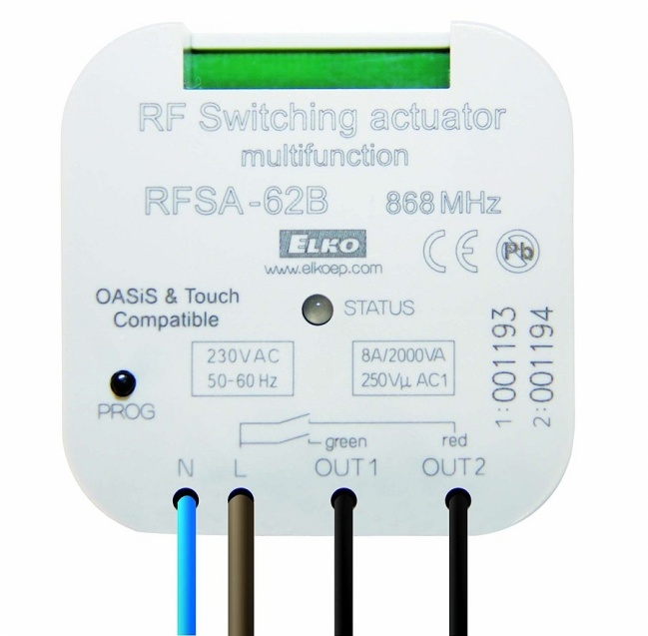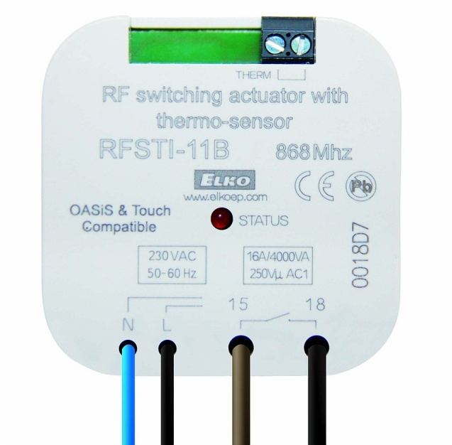

**Obr.2** - Aktor - RF spínací aktory slouží pro **Obr. 3**- Aktor - - slouží k měření teploty a spínání

ovládání spotřebičů, světel, topení, garážových topného okruhu . Spíná kotel, podlahové topení,

vrat, zásuvek, apod. klimatizaci, apod.

Trendy směřují k technice, která propojuje ke vzájemné komunikaci různá zařízení v domácnosti do jednoho systému nebo umožňuje mobilní a dálkové ovládání tabletem nebo smartphonem. Například díky aplikaci a chytré krabičce lze z televizoru typu Smart TV ovládat osvětlení, spotřebiče nebo žaluzie. Také se rozšiřuje nabídka domácí techniky, kterou lze připojit na internet. Ovládání se technicky zjednodušuje, což zlepšuje možnost servisu a upgradu programů na dálku. Možné je si systém individuálně nastavovat.

Celý dům nebo jednotlivé spotřebiče lze řídit v základě dvěma způsoby. Buď chytrými vypínači třeba na zdi, které připomínají ty klasické, ale mají daleko více funkcí. Místo rozsvícení jednoho světla mohou spouštět třeba celé světelné scény nebo více různé techniky najednou. Ovládání je zcela jednoduché, uživatel se nemusí vůbec starat o nastavování, řada věcí se řídí automaticky. Anebo existuje druhá možnost, ovládání přes smartphony, tablety a nástěnné panely. To může být také velmi jednoduché, ale jindy i hodně složité s mnoha nastavováními. Názory na to, co je lepší, se různí a velice často se používá kombinaci obojího.

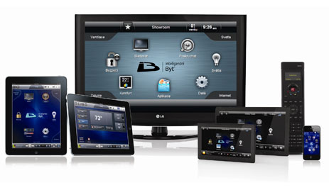

***Obr. 4*** *-* Jednoduché, přehledné a intuitivní menu, díky kterému si snadno vyberete zařízení či místo, které chcete ovládat.Ovládání z TV, dotykového systémového panelu, iPad, iPod, iPhone, PC, chytrého telefonu atd..

**Použité zdroje**

1) GRYGERA, Filip. Starší bydlení v nové dimenzy. *DOMA DNES, magazín Mladé Fronty*. 2013

2) http://www.inteligentni-byt.cz/

3) http://www.prudel.eu/eshop/